Olga Titus – Das ausgebrochene Pixel
20. Januar bis 15. Dezember 2024
Eröffnung: 19. Januar 2024
Kunstmuseum Thurgau, Kartause Ittingen
Pressebilder
Die Bilder dürfen in Zusammenhang mit der Berichterstattung unter Nennung der Beschriftungen frei verwendet werden.
1

Olga Titus, Detail aus Wandbild, 2024
© Olga Titus

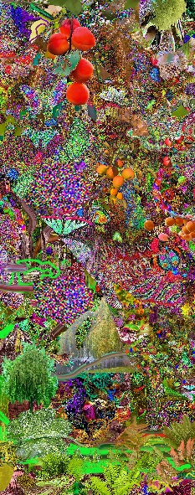 | 2  Olga Titus, Detail aus Wandbild, 2024  © Olga Titus
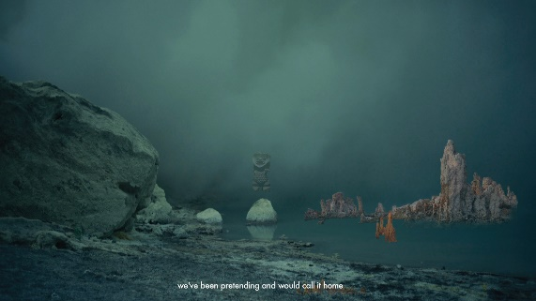 | 3  Olga Titus, Videostill aus Fountain of Existence, 2019  © Olga Titus
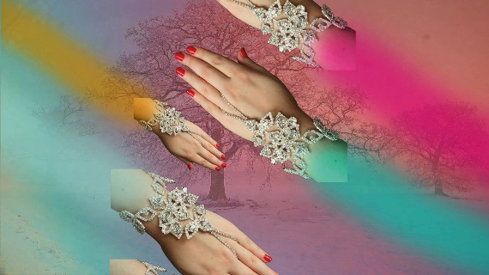 | 4  Olga Titus, Videostill aus Crystallisation, 2017  © Olga Titus
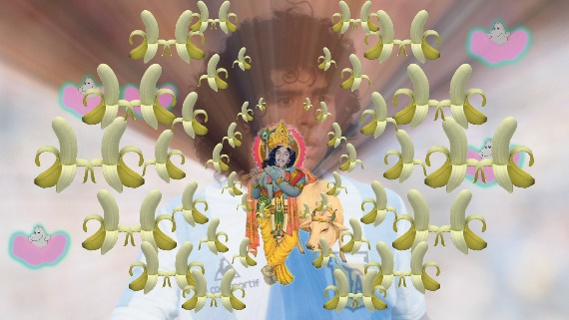 | 5  Olga Titus, Videostill aus TIENES UN MENSAJE, 2016  © Olga Titus
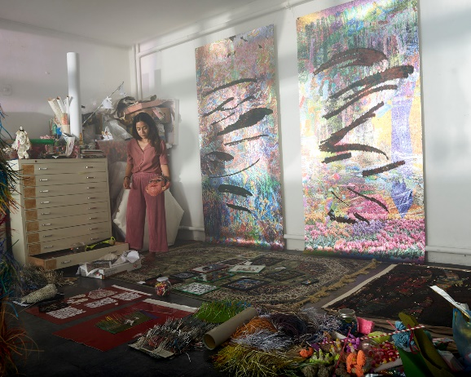 | 6  Olga Titus im Atelier, 2021,  Foto: Florian Kalotay
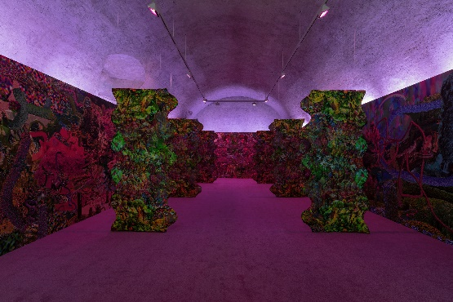 | 7  Ausstellungsansicht im Kunstmuseum Thurgau, 2024.  Olga Titus, ohne Titel, 2024, Rauminstallation im Kunstmuseum Thurgau, Multimedia mit Wandbild, Textilien, Video, Ton, 12 x 6 m
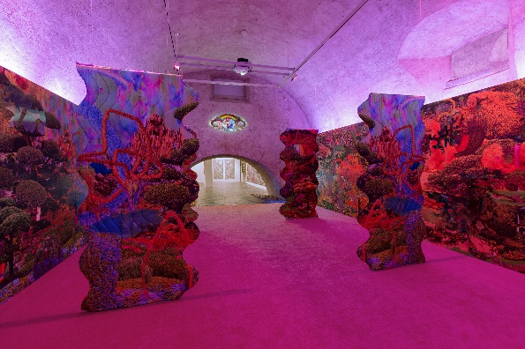 | 8  Ausstellungsansicht im Kunstmuseum Thurgau, 2024.  Olga Titus, ohne Titel, 2024, Rauminstallation im Kunstmuseum Thurgau, Multimedia mit Wandbild, Textilien, Video, Ton, 12 x 6 m
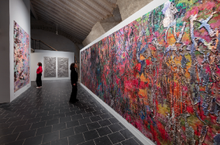 | 9  Ausstellungsansicht im Kunstmuseum Thurgau, 2024

